

## DATA DA ATIVIDADE: / / 2017

## PROFESSOR (A): PAULO JALES

**ATIVIDADE DE RECUPERAÇÃO - MATEMÁTICA**

# SÉRIE: 3º ANO

**ALUNO (A): Nº:**

### TURMA:

**NOTA:**

***1.*** (Cesgranrio) 3 profissionais fazem 24 peças em 2 horas, e 4 aprendizes fazem 16 peças em 3 horas. Em quantas horas 2 profissionais e 3 aprendizes farão 48 peças?

a) 2

b) 3

c) 4

d) 5

e) 6

***2.*** (NOVO ENEM) A figura a seguir mostra as medidas reais de uma aeronave que será fabricada para utilização por companhias de transporte aéreo. Um engenheiro precisa fazer o desenho desse avião em escala de 1:150.

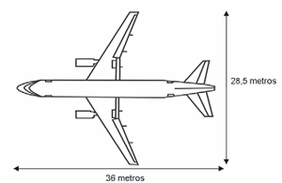

Para o engenheiro fazer esse desenho em uma folha de papel, deixando uma margem de 1 cm em relação às bordas da folha, quais as dimensões mínimas, em centímetros, que essa folha deverá ter?

a) 2,9 cm × 3,4 cm.

b) 3,9 cm × 4,4 cm.

c) 20 cm × 25 cm.

d) 21 cm × 26 cm.

e) 192 cm × 242 cm.

***3.*** (UNICAMP) A figura ao lado mostra um fragmento de mapa, em que se vê o trecho reto da estrada que liga as

cidades de Paraguaçu e Piripiri. Os números apresentados no mapa representam as distâncias, em quilômetros, entre cada cidade e o ponto de início da estrada (que não aparece na figura). Os traços perpendiculares à estrada estão uniformemente espaçados de 1cm.

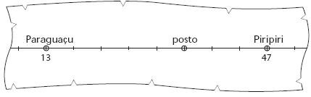

a) Para representar a escala de um mapa, usamos a notação 1: X, onde X é a distância real correspondente à distância de 1 unidade do mapa. Usando essa notação, indique a escala do mapa dado acima.

b) Repare que há um posto exatamente sobre um traço perpendicular à estrada. Em que quilômetro (medido a partir do ponto de início da estrada) encontra-se tal posto?

c) Imagine que você tenha que reproduzir o mapa dado usando a escala 1: 500000. Se você fizer a figura em uma folha de papel, qual será a distância, em centímetros, entre as cidades de Paraguaçu e Piripiri?

***4.*** (UNIFESP) A figura mostra duas roldanas circulares ligadas por uma correia. A roldana maior, com raio 12 cm, gira fazendo 100 rotações por minuto, e a função da correia é fazer a roldana menor girar. Admita que a correia não escorregue.

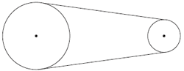

Para que a roldana menor faça 150 rotações por minuto, o seu raio, em centímetros, deve ser

a) 8.

b) 7.

c) 6.

d) 5.

e) 4.

***5.*** (Faap) A massa por área do papel ou papelão chama-se gramatura. Assim, por exemplo, há um papel chamado sulfite que tem gramatura de 75g/m2. Então, podemos afirmar que:

A área de uma folha desse papel sulfite cuja massa é de 60g é igual a:

a) 8cm2

b) 8m2

c) 8,8 cm2

d) 8.000cm2

e) 80cm2

***6.*** (UERJ) 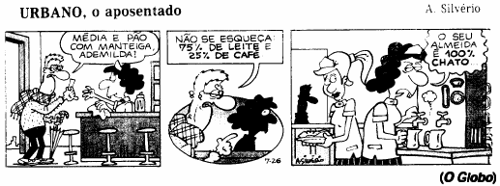

Suponha que a garçonete tenha decidido misturar água ao café-com-leite do "seu" Almeida. Num copo de 300 ml, colocou 20 ml de água pura e completou o restante de acordo com o pedido do freguês.

Em comparação com a porção solicitada de café-com-leite, pode-se afirmar que "seu" Almeida bebeu a menos uma quantidade de leite igual a:

a) 5 ml

b) 10 ml

c) 15 ml

d) 20 ml

***7.*** (UNICAMP) “Pão por quilo divide opiniões em Campinas” (Correio Popular, 21/10/2006).

Uma padaria de Campinas vendia pães por unidade, a um preço de R$ 0,20 por pãozinho de 50g. Atualmente, a mesma padaria vende o pão por peso, cobrando R$ 4,50 por quilograma do produto.

a) Qual foi a variação percentual do preço do pãozinho provocada pela mudança de critério para o cálculo do preço?

b) Um consumidor comprou 14 pãezinhos de 50g, pagando por peso, ao preço atual. Sabendo que os pãezinhos realmente tinham o peso previsto, calcule quantos reais o cliente gastou nessa compra.

***8.*** (Unitau) "Roubo de tênis cresce 166% em São Paulo" (notícia da Folha de São Paulo, dia 03/11/94, quarta-feira). O número de roubos de tênis aumentou 166% em São Paulo: em 1993 (145 casos) e em 1994 (X casos). Assim, o número de casos de 1994, é aproximadamente de:

a) 241.

b) 400.

c) 386.

d) 240.

e) 300.

***9.*** (Fuvest) (10%)2 =

a) 100%

b) 20%

c) 5%

d) 1%

e) 0,1%

***10.*** (ETEs) 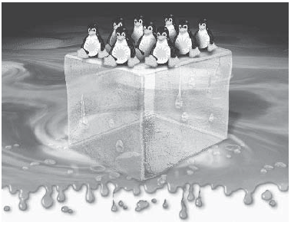

(Disponível em: <http://www.si3.inf.ufrgs.br/informa /Edicao7/gelo.htm> acessado em: fev 2007.)

Estima-se que há 1,4 bilhão de quilômetros cúbicos de água no planeta Terra, distribuído em mares, rios, lagos, geleiras, solo, subsolo, ar e também nos organismos vivos. Deste total, praticamente 2,5% são de água doce, ou seja, 35 milhões km3. Cerca de 70% do total do volume de água doce do planeta encontram-se nas calotas polares e geleiras.

(Adaptado de: <http://www.oaquiferoguarani.com.br /index 02.htm> acessado em: fev. 2007.)

Considere que

a quantidade de 70% do total do volume de água doce, citada no texto, esteja na forma líquida.

o volume de água na forma de gelo seja, aproximadamente, 10% maior que o volume da mesma água na forma líquida.

Nestas condições, o volume de água na forma de gelo é, em milhões de km3, aproximadamente,

a) 19.

b) 22.

c) 25.

d) 27.

e) 30.

***11.*** (Fuvest) 95% da massa de uma melancia de 10kg é constituída por água. A fruta é submetida a um processo de desidratação (que elimina apenas água) até que a participação da água na massa de melancia seja de 90%. A massa dessa melancia após o processo de desidratação será igual a:

a)  kg

b) kg

c) 5kg

d) 9kg

e) 9,5kg

***12.*** (VUNESP) A Amazônia Legal, com área de aproximadamente 5 215 000 Km2 , compreende os estados do Acre, Amapá, Amazonas, km Mato Grosso, Pará, Rondônia, Roraima e Tocantins, e parte do estado do Maranhão. Um sistema de monitoramento e controle mensal do desmatamento da Amazônia utilizado pelo INPE (Instituto Nacional

de Pesquisas Espaciais) é o Deter (Detecção de Desmatamento em Tempo Real). O gráfico apresenta dados apontados pelo Deter referentes ao desmatamento na Amazônia Legal, por estado, no período de 1.º de julho de 2007 a 30 de junho de 2008, totalizando 8 848 km2 de área desmatada.

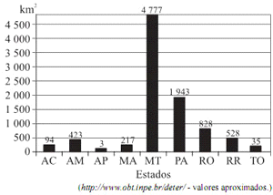

Com base nos dados apresentados, podemos afirmar:

a) o estado onde ocorreu a maior quantidade de km2 desmatados foi o do Pará.

b) a área total de desmatamento corresponde a menos de 0,1% da área da Amazônia Legal.

c) somando-se a quantidade de áreas desmatadas nos estados de Roraima e Tocantins, obtemos um terço da quantidade de área desmatada em Rondônia.

d) o estado do Mato Grosso foi responsável por mais de 50% do desmatamento total detectado nesse período.

e) as quantidades de áreas desmatadas no Acre, Maranhão e Amazonas formam, nessa ordem, uma progressão geométrica.

***13.*** (PASUSP) A análise do conteúdo calórico de um sorvete demonstra que ele contém, aproximadamente, 5% de proteínas, 22% de carboidratos e 13% de gorduras. A massa restante pode ser considerada como água. A tabela abaixo apresenta dados de calor de combustão para esses três nutrientes. Se o valor energético diário recomendável para uma criança é de 8400kJ, o número de sorvetes de 100g necessários para suprir essa demanda seria de, aproximadamente,

|  |  |
| --- | --- |
| Nutriente (1 grama) | Calor liberado (kJ) |
| Proteínas | 16,7 |
| Carboidratos | 16,7 |
| Lipídeos (gorduras) | 37,7 |

a) 2

b) 3

c) 6

d) 9

e) 12

***14.*** (Fuvest) A cada ano que passa, o valor de um carro diminui de 30% em relação ao seu valor no ano anterior. Se v for o valor do carro no primeiro ano, o seu valor no oitavo ano será:

a) (0,7)7 v

b) (0,3)7 v

c) (0,7)8 v

d) (0,3)8 v

e) (0,3)9 v

***15.*** (UFPE) A cada mês que passa, o preço de uma cesta básica de alimentos diminui 3% em relação ao seu preço do mês anterior. Admitindo que o preço da cesta básica no primeiro mês é R$97,00, o seu preço no 12o mês será, em reais:

a) 97 × (0,03)12

b) 100 × (0,97)12

c) 100 × (0,97)13

d) 97 × (0,03)11

e) 97 × (0,97)12

***16.*** (ENEM) A capa de uma revista de grande circulação trazia a seguinte informação, relativa a uma reportagem daquela edição:

*“O brasileiro diz que é feliz na cama, mas debaixo dos lençóis 47% não sentem vontade de fazer sexo”.*

O texto abaixo, no entanto, adaptado da mesma reportagem, mostra que o dado acima está errado:

*“Outro problema predominantemente feminino é a falta de desejo - 35% das mulheres não sentem nenhuma vontade de ter relações. Já entre os homens, apenas 12% se queixam de falta de desejo”.*

Considerando que o número de homens na população seja igual ao de mulheres, a porcentagem aproximada de brasileiros que não sentem vontade de fazer sexo, de acordo com a reportagem, é

a) 12%.

b) 24%.

c) 29%.

d) 35%.

e) 50%.

***17.*** (Unicamp) A cidade de Campinas tem 1 milhão de habitantes e estima-se que 4% de sua população viva em domicílios **inadequados**. Supondo-se que, em média, cada domicílio tem 4 moradores, pergunta-se:

a) Quantos domicílios com condições **adequadas** tem a cidade de Campinas?

b) Se a população da cidade crescer 10% nos próximos 10 anos, quantos domicílios deverão ser construídos **por ano** para que todos os habitantes tenham uma moradia adequada ao final desse período de 10 anos? Suponha ainda 4 moradores por domicílio, em média.

***18.*** (NOVO ENEM) A cisterna é um recipiente utilizado para armazenar água da chuva. Os principais critérios a serem observados para captação e armazenagem de água da chuva são: a demanda diária de água na propriedade; o índice médio de precipitação (chuva), por região, em cada período do ano; o tempo necessário para armazenagem; e a área de telhado necessária ou disponível para captação. Para fazer o cálculo do volume de uma cisterna, deve-se acrescentar um adicional relativo ao coeficiente de evaporação. Na dificuldade em se estabelecer um coeficiente confiável, a Empresa Brasileira de Pesquisa Agropecuária (EMBRAPA) sugere que sejam adicionados 10% ao volume calculado de água.

Desse modo, o volume, em m3, de uma cisterna é calculado por Vc = Vd x Ndia, em que Vd = volume de demanda da água diária (m3), Ndia = número de dias de armazenagem, e este resultado deve ser acrescido de 10%.

Para melhorar a qualidade da água, recomenda-se que a captação seja feita somente nos telhados das edificações.

Considerando que a precipitação de chuva de 1 mm sobre uma área de 1m2 produz 1 litro de água, pode-se calcular a área de um telhado a fim de atender a necessidade de armazenagem da seguinte maneira: área do telhado (em m2) = volume da cisterna (em litros)/precipitação.

Disponível em: www.cnpsa.embrapa.br. Acesso em: 8 jun. 2009 (adaptado).

Para atender a uma demanda diária de 2.000 litros de água, com período de armazenagem de 15 dias e precipitação média de 110 mm, o telhado, retangular, deverá ter as dimensões mínimas de

a) 6 metros por 5 metros, pois assim teria uma área de 30m2.

b) 15 metros por 20 metros, pois assim teria uma área de 300m2.

c) 50 metros por 60 metros, pois assim teria uma área de 3.000m2.

d) 91 metros por 30 metros, pois assim teria uma área de 2.730m2.

e) 110 metros por 30 metros, pois assim teria uma área de 3.300m2.

***19.*** (UFSCar) A companhia de eletricidade informou que para cada hora de um mês de 30 dias, um bairro ficou, em média, 0,2 horas sem energia elétrica em algumas ruas. No mesmo período, uma residência localizada nesse bairro totalizou 18 horas sem energia elétrica. Em relação ao total de horas que alguma parte do bairro ficou sem eletricidade, o número de horas que essa residência ficou sem energia elétrica representa

a) 3,6%.

b) 9%.

c) 12%.

d) 12,5%.

e) 33,3%.

***20.*** (Fuvest) A diferença entre  e seu valor aproximado 0,333 é igual a x% do valor exato. Então o valor de x é:

a) 0,0001

b) 0,001

c) 0,01

d) 0,1

e) 0,3

***21.*** (ENEM) A eficiência de anúncios num painel eletrônico localizado em uma certa avenida movimentada foi avaliada por uma empresa. Os resultados mostraram que, em média:

- passam, por dia, 30000 motoristas em frente ao painel eletrônico;

- 40% dos motoristas que passam observam o painel;

- um mesmo motorista passa três vezes por semana pelo local.

Segundo os dados acima, se um anúncio de um produto ficar exposto durante sete dias nesse painel, é esperado que o número mínimo de motoristas diferentes que terão observado o painel seja:

a) 15000

b) 28000

c) 42000

d) 71000

e) 84000

***22.*** (ENEM) A escolaridade dos jogadores de futebol nos grandes centros é maior do que se imagina, como mostra a pesquisa abaixo, realizada com os jogadores profissionais dos quatro principais clubes de futebol do Rio de Janeiro.



De acordo com esses dados, o percentual dos jogadores dos quatro clubes que concluíram o Ensino Médio é de aproximadamente:

a) 14%.

b) 48%.

c) 54%.

d) 60%.

e) 68%.

***23.*** (VUNESP) A freqüência cardíaca de uma pessoa, FC, é detectada pela palpação das artérias radial ou carótida. A palpação é realizada pressionando-se levemente a artéria com o dedo médio e o indicador. Conta-se o número de pulsações (batimentos cardíacos) que ocorrem no intervalo de um minuto (bpm). A freqüência de repouso, FCRep, é a freqüência obtida, em geral pela manhã, assim que despertamos, ainda na cama. A freqüência cardíaca máxima, FCMax, é o número mais alto de batimentos capaz de ser atingido por uma pessoa durante um minuto e é estimada pela fórmula FCMax = (220 - x), onde x indica a idade do indivíduo em anos. A freqüência de reserva (ou de trabalho), FCRes, é, aproximadamente, a diferença entre FCMax e FCRep.

Vamos denotar por FCT a freqüência cardíaca de treinamento de um indivíduo em uma determinada atividade física. É recomendável que essa freqüência esteja no intervalo

50%FCRes + FCRep ≤ FCT ≤ 85%FCRes + FCRep.

Carlos tem 18 anos e sua freqüência cardíaca de repouso obtida foi FCRep = 65 bpm. Com base nos dados apresentados, calcule o intervalo da FCT de Carlos.

***24.*** (Fuvest) A função que representa o valor a ser pago após um desconto de 3% sobre o valor x de uma mercadoria é:

a) f(x) = x - 3

b) f(x) = 0,97x

c) f(x) = 1,3x

d) f(x) = -3x

e) f(x) = 1,03x

***25.*** (Mack) A quantidade de combustível necessária para manter um balão esférico no ar é diretamente proporcional ao volume do balão e ao tempo que ele permanece no ar. Se, para flutuar durante uma hora, um balão de 20cm de raio utiliza 0,1 litro de combustível, um balão de 30cm de raio utilizará, para flutuar por meia hora, uma quantidade de combustível, em litros, mais próxima da alternativa:

a) 0,53

b) 0,45

c) 0,3

d) 0,2

e) 0,16

**SEGUNDA CHAMADA**

***1.*** (Unicamp) A figura mostra um segmento AD dividido em 3 partes: AB=2cm, BC=3 cm e CD=5cm. O segmento AD’ mede 13 cm e as retas BB’ e CC’ são paralelas a DD’. Determine os comprimentos dos segmentos AB’, B’C’ e C’D’.

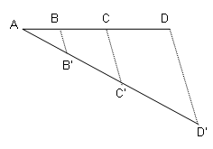

***2.*** (Cesgranrio) As retas r1, r2 e r3 são paralelas e os comprimentos dos segmentos de transversais são os indicados na figura. Então x é igual a:

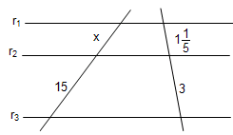

a) 

b) 

c) 5

d) 

e) 6

***3.*** (Fuvest) A sombra de um poste vertical, projetada pelo sol sobre um chão plano, mede 12 m. Neste mesmo instante, a sombra de um bastão vertical de 1 m de altura mede 0,6 m. A altura do poste é:

a) 6 m

b) 7,2 m

c) 12 m

d) 20 m

e) 72 m

***4.*** (Vunesp) Considere 3 retas coplanares paralelas, r, s e t, cortadas por 2 outras retas, conforme a figura.

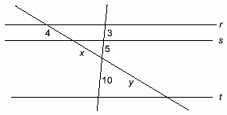

Os valores dos segmentos identificados por x e y são, respectivamente,

a) e .

b) 6 e 11.

c) 9 e 13.

d) 11 e 6.

e)  e 

***5.*** (FGV) Na figura, ABC é um triângulo com AC = 20cm, AB = 15cm e BC = 14cm. Sendo AQ e BP bissetrizes interiores do triângulo ABC, o quociente é igual a



a) 0,3.

b) 0,35.

c) 0,4.

d) 0,45.

e) 0,5.

***6.*** (Vunesp-modificado) Na figura, o triângulo ABD é reto em B, e AC é a bissetriz de BÂD. Se o AB=2.BC, fazendo BC=3 e CD=x, obtenha o valor de x.



***7.*** (Vunesp) Na figura, o triângulo ABD é reto em B, e AC é a bissetriz de BÂD. Se o AB=2.BC, fazendo BC=b e CD=d, então:



a) d = b

b) d = (5/2)b

c) d = (5/3)b

d) d = (6/5)b

e) d = (5/4)b

***8.*** (UFMG) Na figura, os segmentos BC e DE são paralelos, AB = 15 m, AD = 5 m e AE = 6 m. A medida do segmento CE é, em metros:

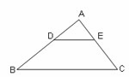

a) 5

b) 6

c) 10

d) 12

e) 18

***9.*** (Vunesp) Um observador situado num ponto O, localizado na margem de um rio, precisa determinar sua distância até um ponto P, localizado na outra margem, sem atravessar o rio. Para isso marca, com estacas, outros pontos do lado da margem em que se encontra, de tal forma que P, O e B estão alinhados entre si e P, A e C também.

Além disso,

OA é paralelo a BC,

OA = 25 m,

BC = 40 m e

OB = 30 m,

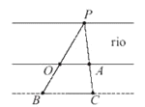

conforme figura. A distância, em metros, do observador em O até o ponto P, é:

a) 30.

b) 35.

c) 40.

d) 45.

e) 50.

***10.*** (Mack)

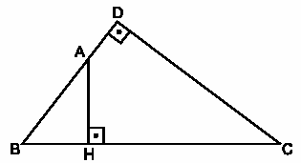

Na figura, AH = 4, BC = 10 e DC = 8. A medida de AB é:

a) 4,8

b) 5,2

c) 5,0

d) 4,6

e) 5,4

***11.*** (NOVO ENEM) A rampa de um hospital tem na sua parte mais elevada uma altura de 2,2 metros. Um paciente ao caminhar sobre a rampa percebe que se deslocou 3,2 metros e alcançou uma altura de 0,8 metro.

A distância em metros que o paciente ainda deve caminhar para atingir o ponto mais alto da rampa é

a) 1,16 metros.

b) 3,0 metros.

c) 5,4 metros.

d) 5,6 metros.

e) 7,04 metros.

***12.*** (Vunesp) A sombra de um prédio, num terreno plano, numa determinada hora do dia, mede 15m. Nesse mesmo instante, próximo ao prédio, a sombra de um poste de altura 5m mede 3m.

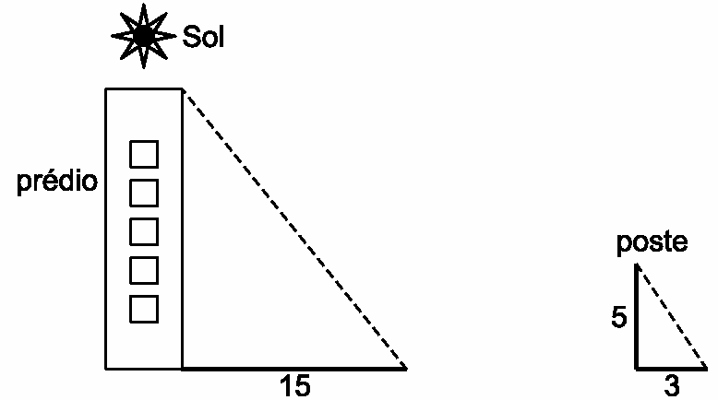

A altura do prédio, em metros, é

a) 25.

b) 29.

c) 30.

d) 45.

e) 75.

***13.*** (ENEM) A sombra de uma pessoa que tem 1,80m de altura mede 60cm. No mesmo momento, a seu lado, a sombra projetada de um poste mede 2,00m. Se, mais tarde, a sombra do poste diminuiu 50cm, a sombra da pessoa passou a medir:

a) 30 cm

b) 45 cm

c) 50 cm

d) 80 cm

e) 90 cm

***14.*** (Fuvest) ABCD é um trapézio; BC=2, BD=4 e o ângulo ABC é reto.

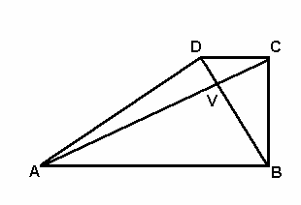

a) Calcule a área do triângulo ACD.

b) Determine AB sabendo que BV = 3VD

***15.*** (UEL) Após um tremor de terra, dois muros paralelos em uma rua de uma cidade ficaram ligeiramente abalados. Os moradores se reuniram e decidiram escorar os muros utilizando duas barras metálicas, como mostra a figura abaixo. Sabendo que os muros têm alturas de 9 m e 3 m, respectivamente, a que altura do nível do chão as duas barras se interceptam? Despreze a espessura das barras.

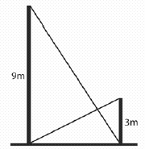

a) 1,50 m

b) 1,75 m

c) 2,00 m

d) 2,25 m

e) 2,50 m

***16.*** (FGV) Atualmente, o valor de um computador novo é R$ 3.000,00. Sabendo que seu valor decresce linearmente com o tempo, de modo que daqui a 8 anos seu valor será zero, podemos afirmar que daqui a 3 anos (contados a partir de hoje) o valor do computador será:

a) R$ 1.875,00

b) R$ 1.800,00

c) R$ 1.825,00

d) R$ 1.850,00

e) R$ 1.900,00

***17.*** (Fuvest-modificada) Calcule o lado do losango MNBP inscrito no triângulo ABC da figura, sabendo-se que AB=20 cm e BC=5 cm.



***18.*** (Vunesp) Cinco cidades, A, B, C, D e E, são interligadas por rodovias, conforme mostra a figura.

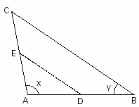

A rodovia AC tem 40km, a rodovia AB tem 50km, os ângulos x, entre AC e AB, e y, entre AB e BC, são tais que senx = 3/4 e seny = 3/7. Deseja-se construir uma nova rodovia ligando as cidades D e E que, dada a disposição destas cidades, será paralela a BC.

a) Use a lei dos senos para determinar quantos quilômetros tem a rodovia BC.

b) Sabendo que AD tem 30km, determine quantos quilômetros terá a rodovia DE.

***19.*** (UEL) Dado o trapézio da figura abaixo, considere o triângulo CDX obtido pelo prolongamento dos lados DA e CB do trapézio. A medida da altura desse triângulo é:

a) 7,0 cm

b) 6,5 cm

c) 6,0 cm

d) 5,5 cm

e) 5,0 cm

***20.*** (FGV) Dados AB = 18 cm, AE = 36 cm e DF = 8 cm, e sendo o quadrilátero ABCD um paralelogramo, o comprimento de BC, em cm, é igual a

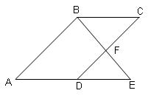

a) 20.

b) 22.

c) 24.

d) 26.

e) 30.

***21.*** (Fuvest) Dados: ângulo MBC = ângulo BAC; AB=3, BC=2 e AC=4. Então MC é igual a:

a) 3,5

b) 2

c) 1,5

d) 1

e) 0,5



***22.*** (FUVEST) Em uma mesa de bilhar, coloca-se uma bola branca na posição B e uma bola vermelha na posição V, conforme o esquema abaixo.

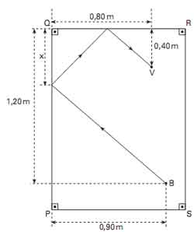

Deve-se jogar a bola branca de modo que ela siga a trajetória indicada na figura e atinja a bola vermelha.

Assumindo que, em cada colisão da bola branca com uma das bordas da mesa, os ângulos de incidência e de reflexão são iguais, a que distância x do vértice Q deve-se jogar a bola branca?

***23.*** (Fuvest) Na figura , as distâncias dos pontos A e B à reta r valem 2 e 4. As projeções ortogonais de A e B sobre essa reta são os pontos C e D. Se a medida de CD é 9, a que distância de C deverá estar o ponto E, do segmento CD, para que CÊA = DÊB?

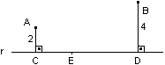

a) 3

b) 4

c) 5

d) 6

e) 7

***24.*** (FEI) Na figura abaixo ABCD é um retângulo e M é ponto médio de AB. Se h é a altura do triângulo CDP relativa ao lado CD, e x e y são as medidas dos lados do retângulo, então:

a) 2h = 3x - 4y

b) 4h = y - x

c) 3h = 2x

d) 2h = y

e) 5h = 3x - y

***25.*** (IBMEC) Na figura abaixo, **AB** = 1cm, **AC** = 2cm e os ângulos ABC, ACD, ADE e AEF são todos congruentes.

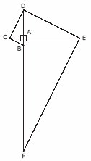

a) Determine o perímetro do polígono BCDEF.

b) Se a é a medida do ângulo FCB, determine cos(a). Se necessário, utilize cos(a-b) = cos(a).cos(b) + sen(a).sen(b).

***26.*** (Fuvest) Na figura abaixo, ABC é um triângulo isósceles e retângulo em A e PQRS é um quadrado de lado . Então, a medida do lado AB é:

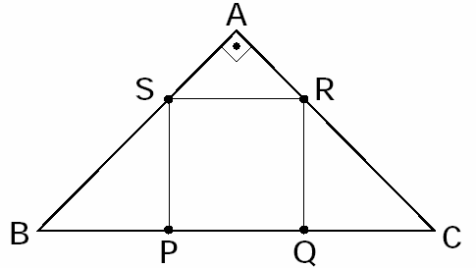

a) 1

b) 2

c) 3

d) 4

e) 5